

ROOM FOR RENT

Software Requirement Specification

**Project Code: 6969**

**Document Code: AAAAA – v2.0**

**Ho Chi Minh City, ________**

Record of change

*A - Added M - Modified D - Deleted

|  |  |  |  |  |
| --- | --- | --- | --- | --- |
| Effective Date | Changed Items | A* M, D | Change Description | New Version |
| 09/01/2016 | Initial | A | Add project over view | 1.0 |
| 09/01/2016 | Analyze the demand | A |  | 1.0 |
| 09/01/2016 | System Overview | A |  | 1.0 |
| 10/01/2016 | Functional requirement | A | Add functional requirement | 1.0 |
| 11/01/2016 | Functional Requirement | A | Change Functional requirement | 1.2 |
| 11/01/2016 | Do Non-Functional Requirement | A | Add Non-functional requirement | 2.0 |
|  |  |  |  |  |
|  |  |  |  |  |
|  |  |  |  |  |
|  |  |  |  |  |
|  |  |  |  |  |
|  |  |  |  |  |
|  |  |  |  |  |
|  |  |  |  |  |
|  |  |  |  |  |
|  |  |  |  |  |
|  |  |  |  |  |
|  |  |  |  |  |
|  |  |  |  |  |
|  |  |  |  |  |

SIGNATURE PAGE

**ORIGINATOR:** khanhpmdse61196 <Date>

Leader

**REVIEWERS:** <Date>

Project Manager

**APPROVAL:** <Date>

Project Manager

TABLE OF CONTENTS

1 Introduction 6

1.1 Purpose 6

1.2 Scope 6

1.3 Definitions, Acronyms, and Abbreviations 7

1.4 References 7

1.5 Overview 7

2 Overall Description 8

3 FUNCTIONAL Requirements 14

3.1 Guest’s Functions 14

3.1.1.1 Register Function 14

3.1.1.2 Login Function 17

3.1.1.3 Search Components Function 19

3.1.1.4 View Components Function 22

3.1.1.5 Print Information Function 24

3.2 Member’s Functions 25

3.2.1.1 View Profile Function 25

3.2.1.2 Edit Profile Function 26

3.2.1.3 Change Password Function 28

3.2.1.4 Log Out Function 30

3.3 Customer’s Functions 31

3.3.1.1 Add to Cart Function 31

3.3.1.2 Order Function 34

3.3.1.3 View Order Function 36

3.3.1.4 Cancel Order Function 39

3.4 Employee’s Functions 41

3.4.1.1 View Customer’s Profile Function 41

3.4.1.2 View Customer’s Order Function 43

3.4.1.3 Search Customer Function 45

3.4.1.4 Search Order Function 46

3.4.1.5 View Report Function 48

3.5 Admin’s Functions 49

3.5.1.1 Add Components Function 49

3.5.1.2 Edit Components Function 51

3.5.1.3 Remove Components Function 52

4 NON-FUNCTIONAL Requirements 55

4.1 Usability 55

4.2 Reliability 55

4.3 Performance 55

4.4 Supportability 55

4.5 Design Constraints 56

4.6 On-line User Documentation and Help System Requirements 56

4.7 Purchased Components 56

4.8 Interfaces 56

User Interfaces 56

Hardware Interfaces 57

Software Interfaces 57

Communications Interfaces 57

4.9 Licensing Requirements 58

4.10 Legal, Copyright, and Other Notices 58

4.11 Applicable Standards 58

5 Supporting Information 59

# Introduction

RoomForRent.fpt is a website for rent the favorite room with assembling the selected room’s component.

- The system is used for:

+ The guest can see information about room’s components.

+ The customer can use this system to select room’s components in order to rent a favorite room.

+ The admin can update room’s components.

+ The employee can check rent’s status.

- The system can be used in renting rooms on the internet.

- The system help the customer save their time for finding room. (They can choose and rent favorite rooms everywhere with a device has internet)

## Purpose

Website là nơi trung gian giúp giới thiệu, kết nối những khách hang cho thuê nhà cũng như những người có nhu cầu đang thuê nhà.

Làm ra website này từ việc bản thân cũng như những người xung quanh có nhu cầu tìm phòng trọ.

## Scope

Đây là tài liệu diễn tả các nhu cầu, lựa chọn giúp cho việc tìm được căn phòng cho thuê ưng ý, quản lý thông tin( nhà trọ, chủ nhà )

Cập nhật thông tin mới nhất về hiện trạng phòng trọ.

Website có những dạng người dung : guests, customer, admin.

– The system should be used the network as WAN or internet’s bandwidth 2Mps, LAN’s bandwidth 10Mps.

## Definitions, Acronyms, and Abbreviations

|  |  |
| --- | --- |
| **Terms** | **Definitions** |
| Admin | Administrator |
| GUI | Graphical User Interface |
| N/A | Not Available |
| DB | Database |

## References

– Information about room’s components (http://www.chotot.vn), Fsoft templates.

## Overview

- Phần 2: đưa ra một mô tả tổng thể của trang web. Nó cung cấp cho mức độ thành thạo được mong đợi của người sử dụng, một số khó khăn chung trong khi làm cho các phần mềm và một số giả định và phụ thuộc vào những giả định.

- Phần 3: cung cấp cho các yêu cầu cụ thể mà phần mềm sẽ cung cấp. Yêu cầu chức năng được đưa ra bởi các trường hợp sử dụng khác nhau.

- Phần 4: cung cấp cho yêu cầu phi chức năng một số yêu cầu hiệu suất và hạn chế thiết kế cũng được đưa ra.

- Cuối cùng tại Mục 5, mô tả để hỗ trợ thông tin về hệ thống.

Overall Description

***System Overview***

– This document describes the requirements of ordering the favorite room which will support the searching and adding the room’s components to the order till all required components are added; updating the new components and classifying them into suitable groups; managing customer’s rent or not.

– The web is used by types of user as guests, customers, admin.

Sau khi vaò web. Web này cho phép người sử dụng lựa chọn các giao diện tùy thuộc các loại người dùng .

• Với khách , khách có thể tìm kiếm, xem thông tin chi tiết của từng thành phần.

• Với khách hàng , trước hết , khách hàng sẽ đăng ký, đăng nhập . Đăng tải lên những thông tin của phòng cần cho thuê, thứ tự là thành công nếu tất cả các thành phần bắt buộc được thêm vào. Bên cạnh đó, khách hàng có thể thêm đặc điểm phòng, các khuyến mãi hay ưu đãi hơn nếu họ muốn . Họ có thể thay đổi mật khẩu , hủy bỏ bài đăng.

• Với admin, anh có thể tìm kiếm và xem chi tiết các thành phần , tìm kiếm và xem hồ sơ của khách hàng và đơn đặt hàng , quản lý DB , thêm hoặc loại bỏ các thành phần , phân loại chúng thành các nhóm phù hợp , xem báo cáo .

***System Diagram***

Sử dụng hình ảnh đê gioi thieu ve he thong.

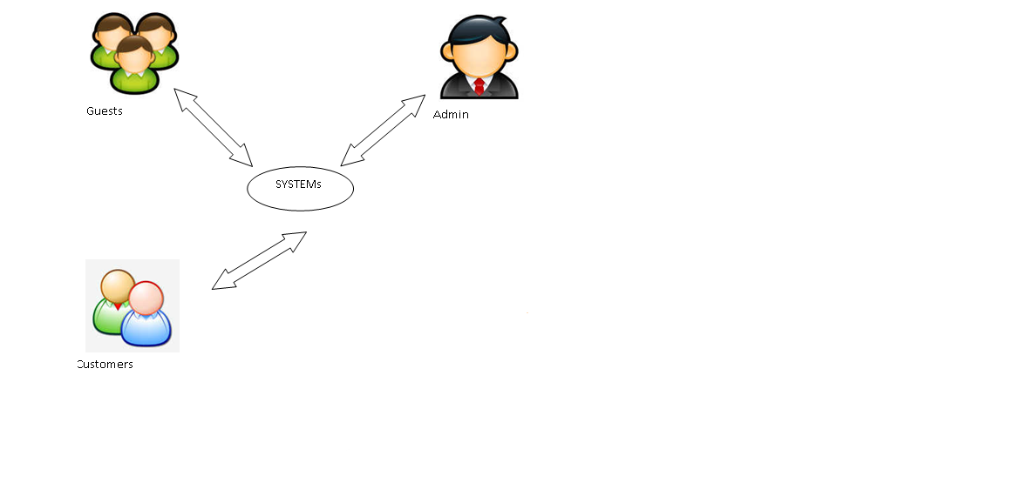

- Khách vãng lai tương tác với các hệ thống tìm kiếm và xem các thành phần chức năng , thông tin.

- Khách hàng tương tác với các hệ thống để gọi việc tìm kiếm thông tin đăng nhập và xem các thành phần chức năng , thêm chức năng đăng bài , xem và chỉnh sửa hồ sơ, các bài đã đăng , thay đổi chức năng mật khẩu , chức năng xem trật tự, hủy bỏ bài đăng.

- Admin tương tác với các hệ thống để gọi hàm thành phần tìm kiếm và xem , tìm kiếm và hồ sơ , trình tự chức năng xem của khách hàng , tìm kiếm và chức năng xem đơn hàng, quản lý các chức năng DB : thêm, xóa , phân loại, thành phần , chức năng xem báo cáo.

***Context Diagram***

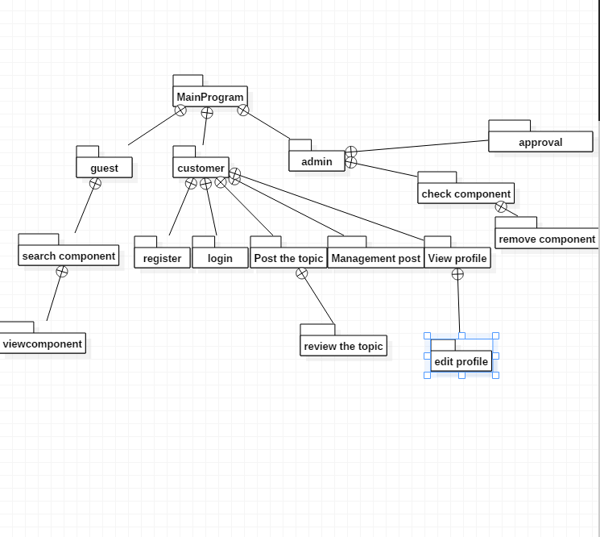

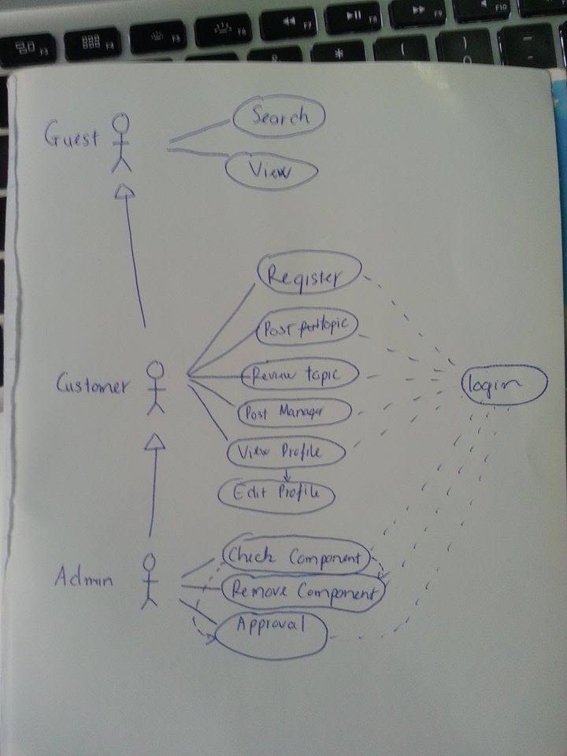

***User Characteristics***

- Hệ thống này được sử dụng bởi người dùng là chỉ người dùng bình thường của hệ thống máy tính. Đặc điểm người dùng thông thường được xác định là:

• Họ không biết nhiều về máy tính hoặc hệ thống máy tính.

• Thật khó để họ sử dụng một hệ thống phức tạp.

• Họ không thể dành nhiều thời gian để nghiên cứu làm thế nào để sử dụng các hệ thống.

• Sản phẩm được cung cấp cho họ phải có tính dễ sử dụng và thoải mái.

***Principal Actors***

– Vai trò chính trong hệ thống này là admin.

***Constraints***

Hệ thống phải chạy trên những trình duyệt.

- Nó được sử dụng bởi người dùng bình thường, vì vậy phải có tính dễ sử dụng.

- Phát triển bởi ứng dụng Web

- Có thể được chạy trên các thiết bị có kết nói internet và có trình duyệt

**Client**

|  |  |
| --- | --- |
| Operation System | Windows XP or later… |
| Browser | Internet Explorer 6.0, Fire Fox 4.0, Google Chrome 5.0 or later… |
| Modem/ADSL | Connecting to internet, minimum speed 512kbps |
|  |  |

***Requirements Subset***

– This product has some requirement subsets:

• Easy to get and update information

• Easy to maintain

• Easy to use and set up

• Easy to buy favorite car

# FUNCTIONAL Requirements

## Guest’s Functions

#### Search Components Function

|  |  |  |
| --- | --- | --- |
| Use Case Name | Search Components | |
| Actors | Guest | |
| Description | This function provide the searching components | |
| Requirements | N/A | |
| Pre-condition | N/A | |
| Post-condition | Success: go to Component Page with the result  Fail: No result message | |
| Basic flow | Actor Actions:  - The user click “Components”  - The user click  on search bar to select type of components. | System Response:  - The system goes to Components Page.  - The system gets data form DB and return.  - The system chooses data which relate to keyword. [Exception 1]  - Show result |
| Alternative flow | Actor Actions:  - Move the mouse to the image of component | System Response:  - The system gets data form DB and return.  - The system requests Detail Page.  - The system shows Detail Page. |
| Exception flow | N/A | System Response:  [Exception 1]  - If not found, send Error message “No component was found.” |

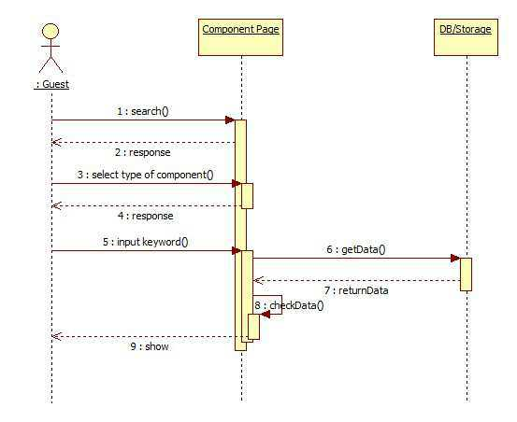

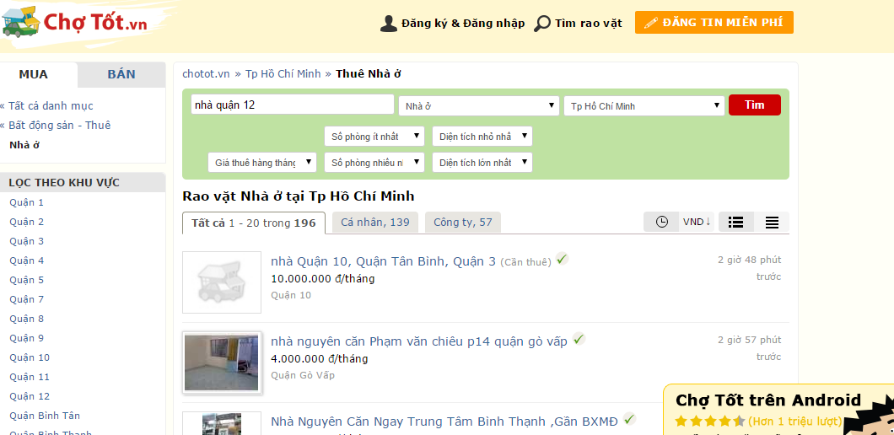

#### View Components Function

|  |  |  |
| --- | --- | --- |
| Use Case Name | View Components | |
| Actors | Guest | |
| Description | This function provide the viewing component’s detail | |
| Requirements | Go to Components Page | |
| Pre-condition | N/A | |
| Post-condition | Success: show the component’s detail | |
| Basic flow | Actor Actions:  - Move the mouse to the image of component | System Response:  - The system gets data form DB and return.  - The system requests Detail Page.  - The system shows Detail Page. |
| Alternative flow | N/A | N/A |
| Exception flow | N/A | N/A |

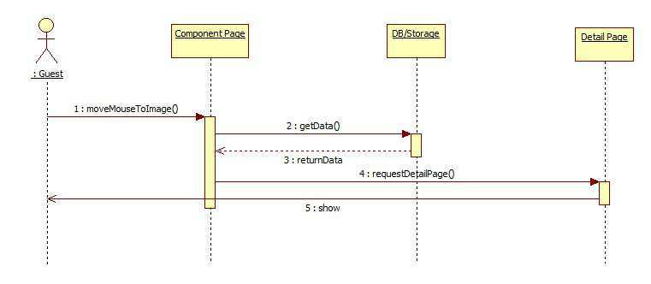

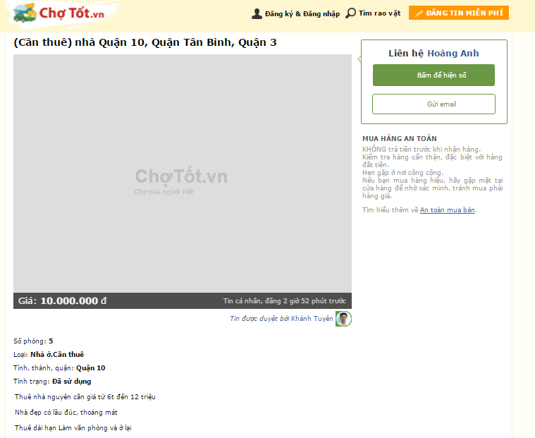

## Customer’s Functions

#### 3.2.1.1. Register Function

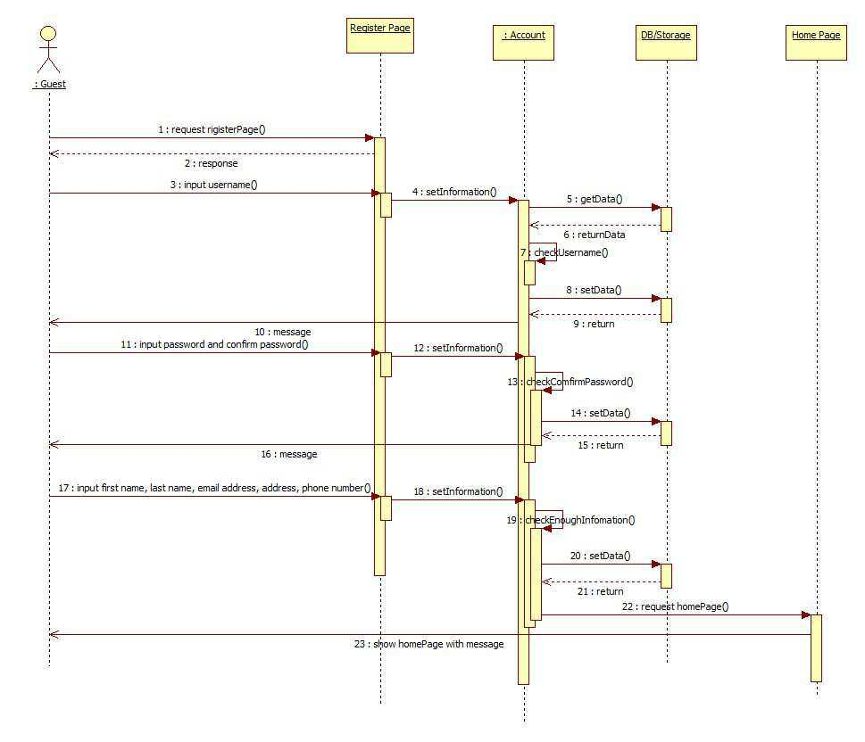

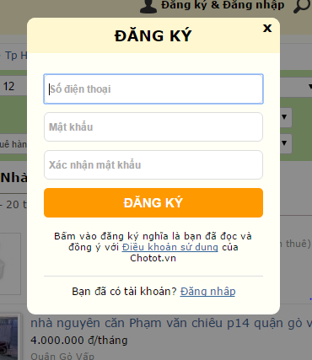

#### Login Function

|  |  |  |
| --- | --- | --- |
| Use Case Name | Login | |
| Actors | Customer | |
| Description | This function provide the login to Home Page | |
| Requirements | N/A | |
| Pre-condition | N/A | |
| Post-condition | Success: go to Home Page  Fail: send Error message | |
| Basic flow | Actor Actions:  - The user click “Login”  - The user input username and password | System Response:  - The system goes to Login Page  - The system sets information into Account class.  - The system gets data form DB and return data.  - The system compares information from Login Page with data from DB. [Exception 1]  - If success, request Home Page and show. |
| Alternative flow | N/A | N/A |
| Exception flow | N/A | System Response:  [Exception 1]  - If fail, send Error message. |

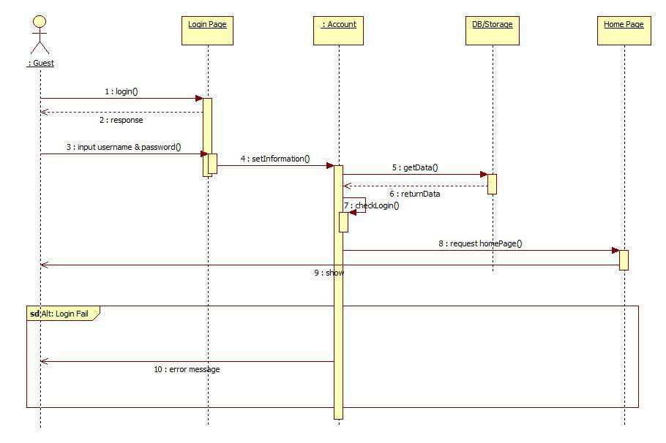

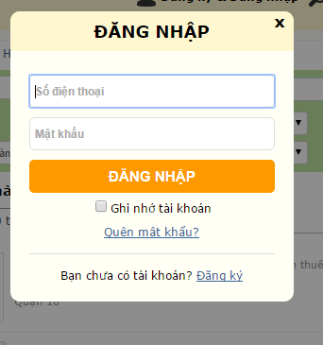

#### View Profile Function

|  |  |  |
| --- | --- | --- |
| Use Case Name | View Profile | |
| Actors | Customer | |
| Description | This function provide the viewing customer’s profile | |
| Requirements | N/A | |
| Pre-condition | Login | |
| Post-condition | Success: show the customer’s profile | |
| Basic flow | Actor Actions:  - Customer click “Profile” | System Response:  - The system gets username, full name, address, phone number and email address from account class.  - The system shows Profile Page. |
| Alternative flow | N/A | N/A |
| Exception flow | N/A | N/A |

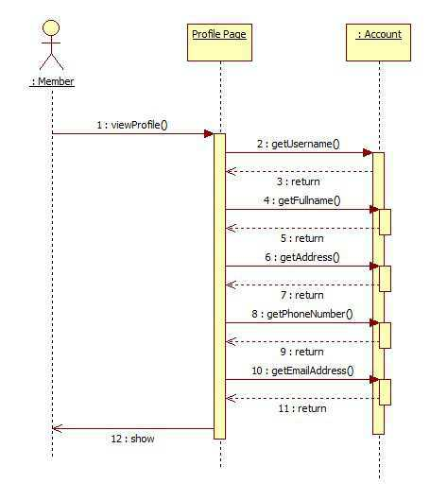

#### Edit Profile Function

|  |  |  |
| --- | --- | --- |
| Use Case Name | Edit Profile | |
| Actors | Customer | |
| Description | This function provide the editing customer’s profile | |
| Requirements | Login | |
| Pre-condition | Go to Profile Page | |
| Post-condition | Success: update profile successfully | |
| Basic flow | Actor Actions:  - Customer click “Edit”  - Customer input new information and clicks “Update”. | System Response:  - The system go to Edit Profile Page  - The system sets information to Account and sets data to DB.  - The system shows message “Updating successfully.” |
| Alternative flow | N/A | N/A |
| Exception flow | N/A | N/A |

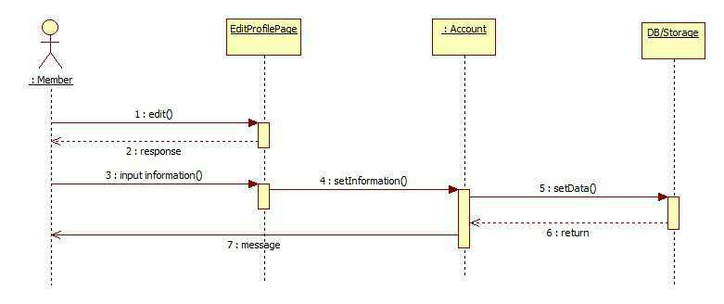

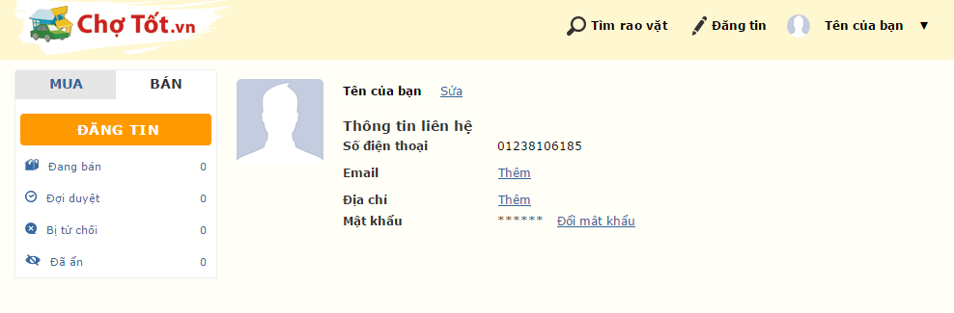

#### Change Password Function

|  |  |  |
| --- | --- | --- |
| Use Case Name | Change Password | |
| Actors | Member | |
| Description | This function provide the changing password | |
| Requirements | N/A | |
| Pre-condition | Login | |
| Post-condition | Success: change password | |
| Basic flow | Actor Actions:  - Customer clicks “Change password”.  - Member inputs current password  - Member inputs new password and confirm new password.  - Member clicks “Change Password”. [Alternative 1] | System Response:  - The system response.  - The system sets information into Account class.  - The system gets data form DB and return data.  - The system compares password from Profile Page with password in data from DB. [Exception 1]  - The system sets information into Account class.  - Compare password and confirm password. [Exception 2]  - The system sends message “Valid password.”  - The system sets data into DB and sends message “Your password has been changed successfully.” |
| Alternative flow | Actor Actions:  - Member clicks “Cancel” | System Response:  - The system requests profile Page and show. |
| Exception flow | N/A | System Response:  [Exception 1]  - The system sends message “Invalid password.”  [Exception 2]  - The system sends message “The passwords do not match.” |

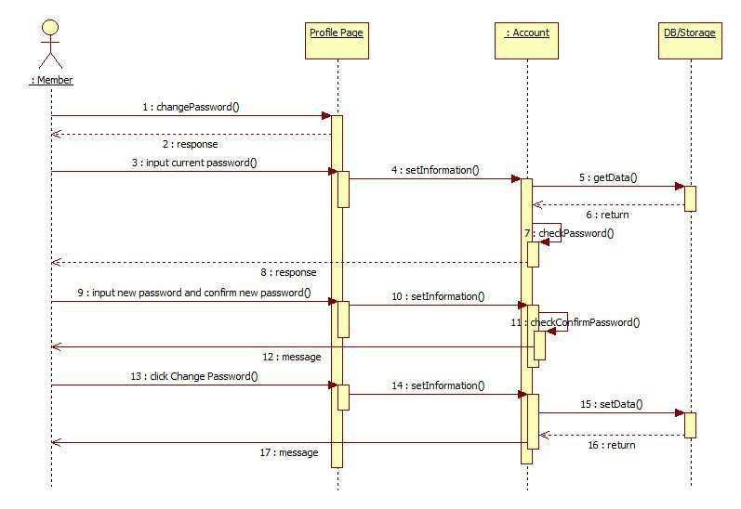

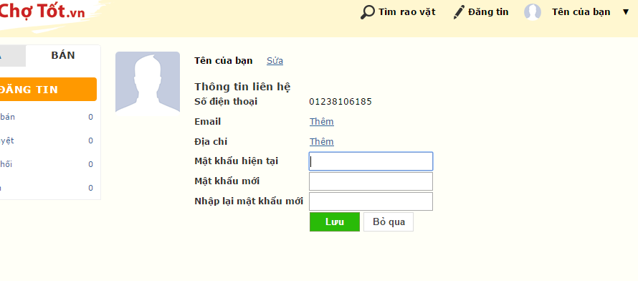

#### Post the topic

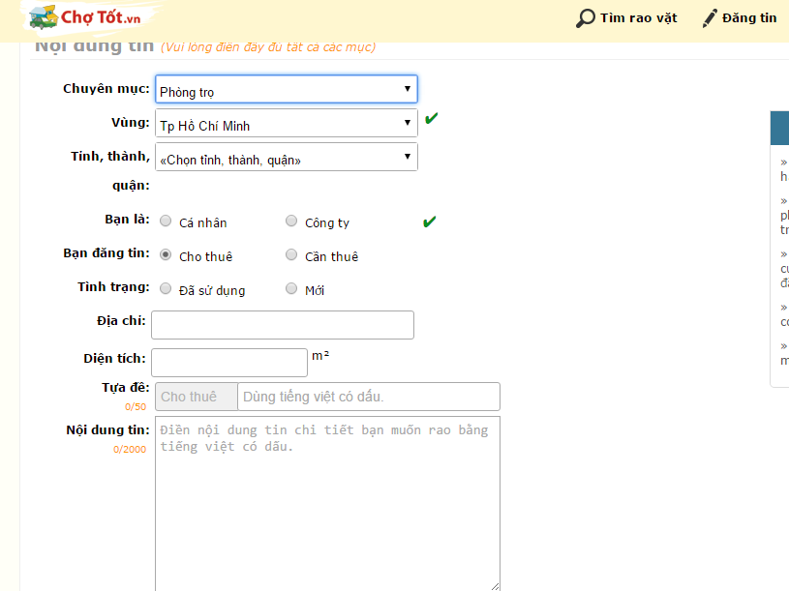

#### Review

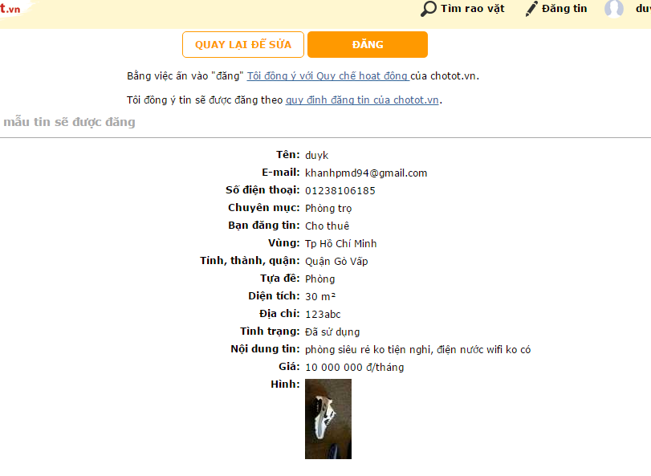

#### Management posts

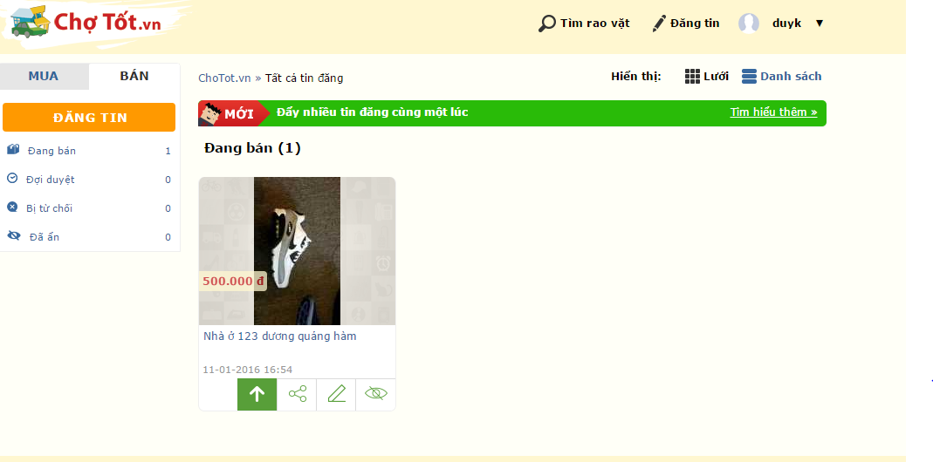

#### Log Out Function

|  |  |  |
| --- | --- | --- |
| Use Case Name | Log Out | |
| Actors | Customer | |
| Description | This function provide the logging out | |
| Requirements | Login | |
| Pre-condition | N/A | |
| Post-condition | Success: log out | |
| Basic flow | Actor Actions:  - Customer clicks “Log out”. | System Response:  - The system cancels session.  - The system sends message “Log out successfully.” |
| Alternative flow | N/A | N/A |
| Exception flow | N/A | N/A |

## Admin’s Functions

#### Check Components Function



#### Remove Components Function

|  |  |  |
| --- | --- | --- |
| Use Case Name | Remove Component | |
| Actors | Admin | |
| Description | This function provide the removing component | |
| Requirements | Go to Components Page | |
| Pre-condition | Login as Admin | |
| Post-condition | Success: show message “The component has been removed successfully.” | |
| Basic flow | Actor Actions:  - Admin clicks “Remove” button | System Response:  - The system sets data into DB to remove this component.  - The system sends message “The component has been removed successfully.” |
| Alternative flow | N/A | N/A |
| Exception flow | N/A | N/A |

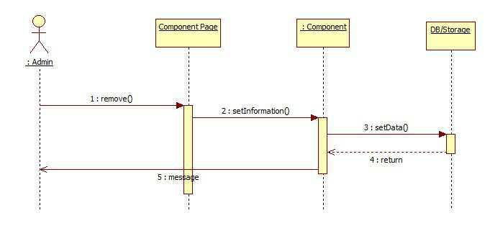



# NON-FUNCTIONAL Requirements

## Usability

– Ease of use: The system should be easy to use by casual users for becoming productive at every particular operation. Casual users will be able to use all the system functions after a total of 45 minute’s training. After this training, they can use the system well and productively with no more than 2 mistakes a week.

– Time: Each activities (ex: viewing, adding component, editing components,….) is finished under 2 seconds. Each searching is finished under 1 second.

– Conformity: this system must conform to friendly interface.

## Reliability

– Availability: 24/7 with all users.

– Accuracy: there is at least 99,5% of result output (the total of bill) is accurate.

## Performance

– Respond time for a transaction: average 1 seconds

– Resource utilization

• Memory: at least 1 GB.

• Disk: at least 80 GB.

• Network: can work effective with a 2 Mbps with internet and 1Mbps with LAN.

• Electricity: 0.5 kWh/day

## Supportability

– This software should run well on a PC or similar hardware (laptop, smart phone, tablet).

– It can work well with both Windows and Mac OS.

– The interface will be implemented as website and can be opened by most popular web browsers like IE>6.0, Firefox 4.0, Chrome 5.0.

– Customer can ask the software company for help at any time in 3 years and the company must finish their maintenance after 3 days.

## Design Constraints

– This system should be implemented using Java

– The system must be designed and then implemented in a way that it can handle these conditions (important)

• Can deploy anywhere else

## On-line User Documentation and Help System Requirements

– The help documents can be accessed on its website for all users.

– These documents can be used for solving problems about usage.

## Purchased Components

N/A

## Interfaces

### User Interfaces

[Describe the user interfaces that are to be implemented by the software.]

### Hardware Interfaces

N/A

### Software Interfaces

N/A

### Communications Interfaces

N/A

## Licensing Requirements

– This system is under customer’s possession. After delivered it, the software company can’t sell it to any other companies and the customer has full right to the system.

– This system can be shared licensed to some related company.

## Legal, Copyright, and Other Notices

– If any requirement mentioned above is not satisfied, the customer can decline to receive the whole system.

– This software will keep track of everything required by copyright licensing agencies in USA.

## Applicable Standards

– Works well under American publication delivery standards.

– The system must meet standards for usability, interoperability and internationalization of USA.

# Supporting Information

Table Of Contents

1 Introduction 6

1.1 Purpose 6

1.2 Scope 6

1.3 Definitions, Acronyms, and Abbreviations 7

1.4 References 7

1.5 Overview 7

2 Overall Description 8

3 FUNCTIONAL Requirements 14

3.1 Guest’s Functions 14

3.1.1.1 Register Function 14

3.1.1.2 Login Function 17

3.1.1.3 Search Components Function 19

3.1.1.4 View Components Function 22

3.1.1.5 Print Information Function 24

3.2 Member’s Functions 25

3.2.1.1 View Profile Function 25

3.2.1.2 Edit Profile Function 26

3.2.1.3 Change Password Function 28

3.2.1.4 Log Out Function 30

3.3 Customer’s Functions 31

3.3.1.1 Add to Cart Function 31

3.3.1.2 Order Function 34

3.3.1.3 View Order Function 36

3.3.1.4 Cancel Order Function 39

3.4 Employee’s Functions 41

3.4.1.1 View Customer’s Profile Function 41

3.4.1.2 View Customer’s Order Function 43

3.4.1.3 Search Customer Function 45

3.4.1.4 Search Order Function 46

3.4.1.5 View Report Function 48

3.5 Admin’s Functions 49

3.5.1.1 Add Components Function 49

3.5.1.2 Edit Components Function 51

3.5.1.3 Remove Components Function 52

4 NON-FUNCTIONAL Requirements 55

4.1 Usability 55

4.2 Reliability 55

4.3 Performance 55

4.4 Supportability 55

4.5 Design Constraints 56

4.6 On-line User Documentation and Help System Requirements 56

4.7 Purchased Components 56

4.8 Interfaces 56

User Interfaces 56

Hardware Interfaces 57

Software Interfaces 57

Communications Interfaces 57

4.9 Licensing Requirements 58

4.10 Legal, Copyright, and Other Notices 58

4.11 Applicable Standards 58

5 Supporting Information 59